1. 结算单发送邮件时的附件内容请设置为横向显示为一页内容。现在两页显示

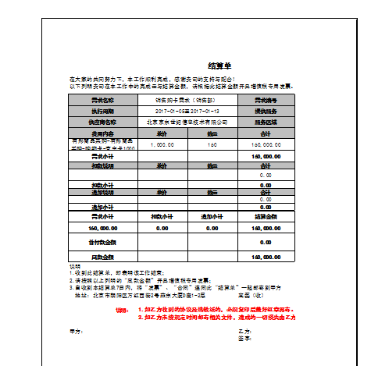

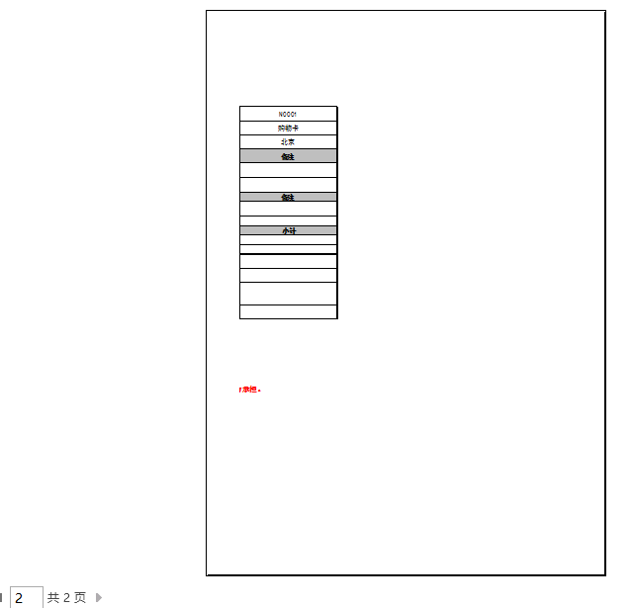

1. 价格统计表-车展：数据缺失

